Муниципальное бюджетное образовательное учреждение
«Средняя общеобразовательная школа №35»

Урок русского языка в 8 классе
по теме «Определение»

Технология развития критического мышления

Учитель русского языка и литературы
Крючкова О.А.

Братск 2012
Цель урока:
- формирование познавательного интереса к предмету через использование нестандартных форм обучения и создание ситуации успеха; воспитание культуры общения в группе.
- обретение учащимися опыта деятельностного освоения и целостного осознания определения как второстепенного члена предложения; формирование умений различать согласованные и несогласованные определения и способы их выражения.
- развитие интеллектуальных умений: выделять главное, устанавливать причинно-следственные связи, критического анализа информации; развитие познавательных умений: составлять научную статью, пользоваться предметным языком.

Тип учебного занятия: урок изучения нового материала и первичного закрепления.
Технология: критическое мышление. (Приемы критического мышления: кластер, “Пометки на полях”, синквейн. )
Формы работы: индивидуальная, групповая, коллективная.

Учащиеся в течение урока работают в постоянных группах по 4 человека.

Ход урока

I. Постановка учебной цели.

- - Запишите название темы урока. (Определение)
- - Подберите однокоренные слова. (Определить, определенный, определитель, определиться).

Обращаемся к толковому словарю
Слово многозначно: (См. : Ожегов С. И. Словарь русского языка, - М. 1984- 401.)
- Определить. С точностью выяснить, установить. Определить болезнь
- Объяснение (формулировка), раскрывающее содержание, смысл чего-н. Дать правильное определение значению слова.
- Одна из форм судебного решения. Определение суда.
Решение, постановление суда (устар.).
- В грамматике: второстепенный член предложения.

- - Произведите морфемный разбор слова. (Определить, Образовано от предел “граница”. Первоначально – “установить предел, границы чего-либо”)
- - Сформулируйте общую цель урока.
- - Зачем авторы учебника включили эту тему для изучения, если мы уже, кажется, достаточно по ней знаем?

II. Актуализация прежних знаний. Работа в группе.
Алгоритм действия.

- восстановить художественный текст, из которого изъяты определения. Предложения записаны на бумаге разного цвета
- впишите в них пропущенные определения и соберите текст из “рассыпанных” предложений.

Поразительно умение белок - грызуний выбирать … орехи, обгрызать шишку … и …
Я не раз находил в лесу … хранилища белок.
Сидя под деревом в … лесу, увидел однажды … белку, скакавшую по… земле, она несла в зубах … …. гроздь … орехов.
Они прячут их в … дуплах и зимою безошибочно находят … запасы.

Представление результата деятельности

- Прочитайте восстановленный текст.

1. Я не раз находил в лесу грибные хранилища белок. 2. Сидя под деревом в глухом лесу, увидел однажды рыжую белку, скакавшую по сырой земле, она несла в зубах большую тяжелую гроздь лесных орехов. 3. Поразительно умение белок-грызуний выбирать спелые орехи, обгрызать шишку ели и сосны. 4. Они прячут их в глубоких дуплах и зимою безошибочно находят свои запасы.

- - Почему некоторые предложения восстанавливались с большим трудом?
- - Какие выводы вы уже можете сделать?
(Без определений рассыпается предложение, теряется смысл, точность, эмоциональность, яркость речи)

- Запишите ключевые вопросы, которые позволят полнее представить тему “Определение” и решить задачу урока?
- Обменяйтесь в группах своими знаниями, придите к единому мнению, приготовьтесь отвечать от имени группы.

Давайте теперь все вместе оформим кластер.

Работа с классом, заслушиваются и записываются вопросы от каждой группы.

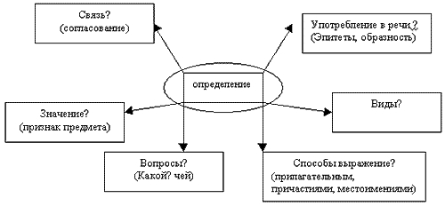

III. Самостоятельная работа. Изучение нового материала.
- Создание научной статьи.

Алгоритм действия
- Напишите научную статью в учебник об определении как второстепенном члене предложения на основе словарной статьи. Словарь-справочник лингвистических терминов. Розенталь Д.Э., Теленкова М.А. М., «Просвещение», 1985.
- Обсудите тексты в группах и выберите тот, который зачитаете.

Заслушивается статья. Что можно дополнить? С чем не согласны?
Определение – второстепенный член предложения, поясняющий слово с предметным значением и обозначающий признак предмета. Отвечает на вопросы какой? чей? и др.
По способу выражения определения делятся на согласованные и несогласованные.
Согласованные определения связываются с существительными согласованием, т.е. стоят в том же падеже, числе в ед. числе также в роде, например: Белеет парус (какой) одинокий… (М. Лермонтов)
Выражается именами прилагательными, местоимениями, порядковыми числительными, причастиями. Железная решетка, наш класс, это предложение, вторые сутки, улыбающееся лицо.
Несогласованные определения связываются с существительными по способу управления или, реже, по способу примыкания, например: Ежедневное чтение (какое?) вслух помогло мне исправить недочеты.
Выражается именами существительными в косвенных падежах, личными местоимениями в притяжательном значении, сравнительной степенью прилагательного, наречием, инфинитивом, цельным словосочетанием. Улицы города, бумага в клеточку, ее карандаш, материал попрочнее, брюки навыпуск, обещание прийти, мальчик лет семи.
Несогласованные определения по сравнению с согласованными выражают признак более конкретный, часто имеют добавочные значения дополнения или обстоятельства.

- . Маркировка текста с иcпользованием значков

“V” - знал

“+” - новое

“-” думал иначе

“?” - не понял

Алгоритм действия.

- - Познакомьтесь с научной статьей, по ходу чтения не забывайте ставить на полях справа значки. Текст составлен на основе словарной статьи. Словарь-справочник лингвистических терминов. Авторы: Розенталь Д. Э. , Теленкова М. А. М. , “Просвещение”, 1985.

- - Используя теоретический материал статьи, попытайтесь ответить на вопросы, возникшие во время составления кластера.

Оформление кластера.
Давайте вернемся к ранее составленному кластеру, проверим правильность составления и подумаем, какие дополнительные теоретические сведения об определении нужно внести в кластер? (Дополнения к кластеру вносятся другим цветом)

Алгоритм действия.

- Какие определения называются согласованными? Несогласованными?

- Установим причинно-следственные связи.

Представление результата деятельности

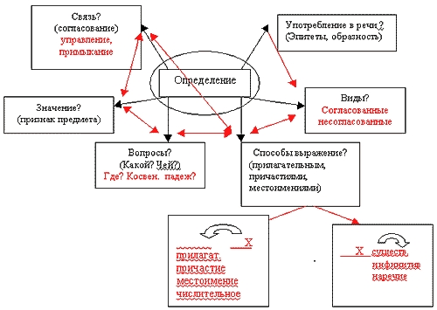

IV. Обобщение и систематизация знаний.
A)
- Выпишите верные примеры, обоснуйте свой ответ.

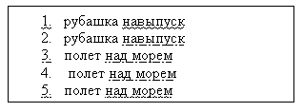

- Обсудите свой выбор в группе, приготовьтесь отвечать.
Вопросы для обсуждения
- - Благодаря чему несогласованные определения могут обозначать признак предмета более точно и полно? (Если существительное выступает в роли главного слова, соотносится по значению с глаголом, то словосочетание является многозначным – зависимое слово обозначает и признак предмета, и место действия, названное существительным).
- - От чего зависит значение словосочетания? (Значение словосочетания зависит от того, какой частью речи является и что обозначает главное слово)

Вывод: если главное слово в словосочетании имя существительное, то зависимое слово, обозначая какой-либо признак предмета, названного именем существительным, выступает в роли определения, какой бы частью речи оно ни было выражено.

B)
Выполнение теста по теме “Определение”.
Тест составлен по материалам пособия для учителя “Тесты, проверочные и контрольные работы по русскому языку 8 класс. Автор: Костяева Т. А. , М. , “Просвещение”, 2008г.

При выполнении теста постарайтесь не обращаться к статье, только в случае крайнего затруднения пользуйтесь ею.
Тест «Определение»
- Дополни следующую формулировку.
Определение- это ___________ член предложения, который обозначает ________, отвечает на вопросы ________, __________.
- По способу выражения определения делятся на
а)_______________
б)_______________
3. Укажите номер правильного ответа на вопрос, какими частями речи выражаются согласованные определения.
а) прилагательными, причастиями, числительным, инфинитивом, наречием;
б) местоимением, прилагательным, причастием, числительным;
в) существительным, сравнительной степенью прилагательного, инфинитивом, наречием.
4.Укажите номер правильного ответа на вопрос, какими частям речи обычно выражается несогласованное определение.
а) существительным, сравнительной степенью прилагательного, инфинитивом, наречием;
б) прилагательным, местоимением, наречием, причастием;
в) местоимением, прилагательным, причастием, числительным.

5. В этом предложении определением является слово (слова):
а б в
Засыпала звериные тропинки
Г д е
Вчерашняя разгульная метель.
6. Укажите словосочетание, где инфинитив является определением.

а) просил приехать
б) просьба приехать
в) приказ наступать
г) приказал привезти
д) возможность узнать
е) мог узнать

7. укажите номер предложения, в котором выделенное слово не является определением.
1) Из окна направо была видна через ворота часть улицы.
2) Он имел слабость думать, что стоя он сохраняет больше величия.
3) В прихожую вошел человек в ватнике.
4) Мы, русские, … питаем пристрастие к этим вопросам, остающимся без разрешения.

8. Распределите предложения по группам: предложения, в которых выделенное слово является 1) согласованным определением 2) несогласованным определением.
1) А была она…злой души баба.
2) Долго не находил я никакой дичи.
3) Истоки памяти почти всегда скудны.
4) Меня уже не интересует выдуманная жизнь.
5) Публика постарше ругается очень громко.

Ключ

1) второстепенный, признак, какой? чей?
2) а) согласованное б) несогласованное
3) б 4) а 5) б, г, д 6) б, в, д 7) 4 8) 1- 1, 2, 4 2 - 3, 5

VIII. Домашнее задание: § 25, упр. 151, составьте опорный конспект по теме.

V. Рефлексия.

Написание синквейна. (Стихотворение из пяти строк позволяет в художественной форме оценить изученное понятие. ) Каждый ученик пишет синквейн, затем согласовывает с партнером и из двух составляют один - парный.

Правила написания синквейна.

- Ключевое слово (тема)
- Два прилагательных, характеризующих тему/понятие.
- Три глагола, показывающие действие темы/понятия
- Короткое предложение, отношение автора к теме/понятию
- Синоним, обобщающий тему

Представление результата

Определение.
Согласованное и несогласованное.
Рисует, конкретизирует, характеризует.
Обозначает признак предмета, явления.
Эпитет.

